**<0. 교재 오류>**

**P30. #incloud 오타 -> #include**

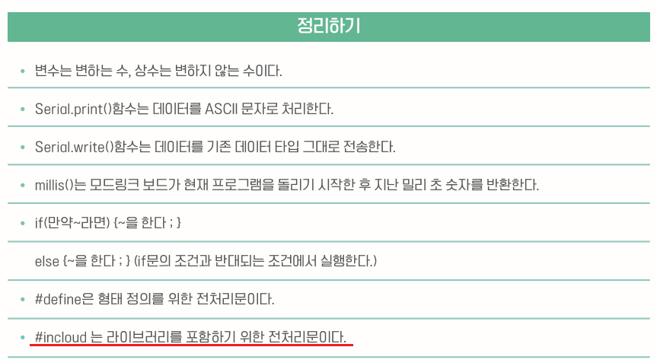

**P36. Soilhumi = map(analogRead(SOILHUMI), 0, 1023, 100, 0); 누락**

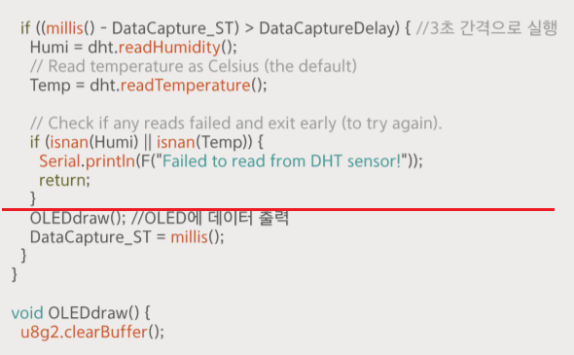

loop 함수 내부에서 OLEDdraw(); 되기 이전에 Soilhumi = map(analogRead (SOILHUMI), 0, 1023, 100, 0); 선언이 되어야합니다. 그렇지 않으면 토양 습도 업데이트를 하지 않습니다.

**P52.** **else if (Soilhumi >= 60) 이후 코드누락**

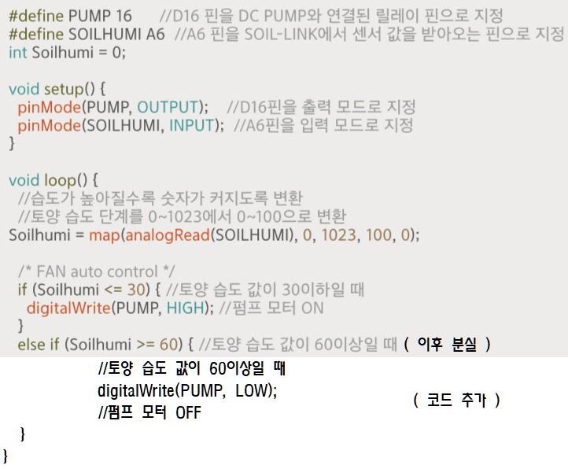

**P84. 불필요한 loop문과 VitconBrokerComm 헤더**

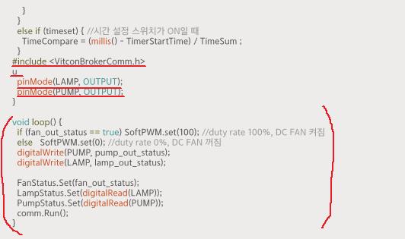

TimeCompare = (millis()-TimeStartTime) / TimeSum; } } 이후로 더 이상 코드가 필요 없습니다. VitconBrokerComm 헤더와 pinMode 함수, loop 함수가 불필요하게 추가 되어있습니다.

**P84. 사용하지 않는 bool 선언**

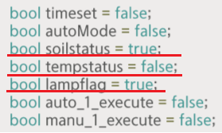

사용하지 않는 bool soilstatus, bool tempstatus, bool lampflag 선언이 있습니다. 교재에서 추가적으로 이 bool 값들을 이용한 계산을 수행하는 코드를 삽입하지 않는다면 헷갈리게 할 요소가 될 수 있으므로 없는 것이 나을 것 같습니다.

**<1. 추가 의견>**

**P05. 감지 기능 모듈의 작동원리 추가 설명**

모듈키트 설명은 해당 모듈의 종류만 적혀 있습니다. 이것을 모듈이 어떻게 작동하는지 알 수 있게 해당 모듈의 작동원리 간략하게 설명하는 방식으로 바꾸면 좋겠다고 생각합니다.

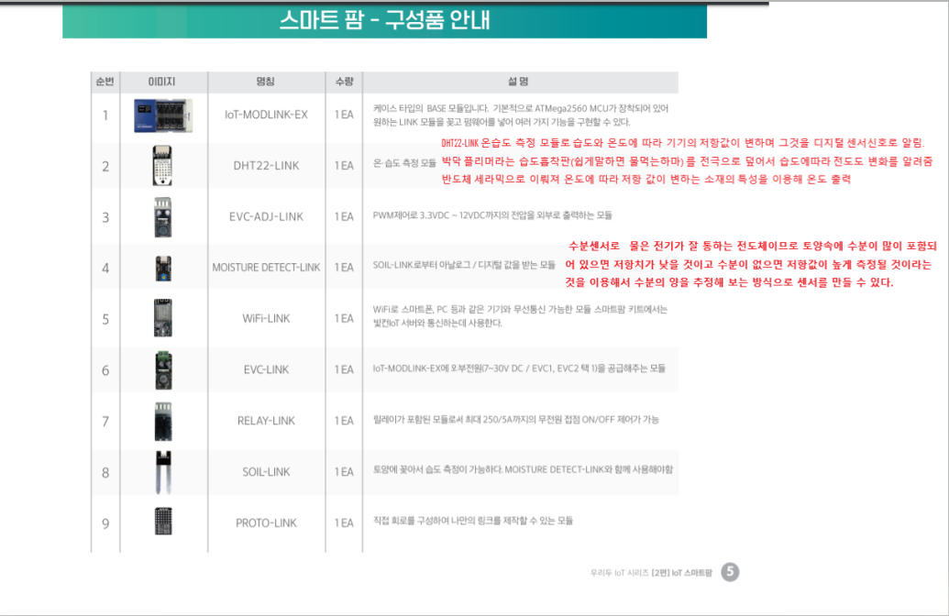

**P17. 스마트팜의 아두이노 모델명 및 특징**

아두이노 보드 자체에 대한 설명이 없어 따로 해당 아두이노의 정보를 제공해 추가적인 공부에 도움을 주면 좋겠습니다. (예를 들어 BASE-C16인 것을 알면 빛컨 shop에서 모듈을 장착할 수 있는 부위를 알 수 있습니다.) 또한 아두이노 저장용량을 이해해 #define같은 상수처리를 해야 하는 이유도 납득이 가능합니다.

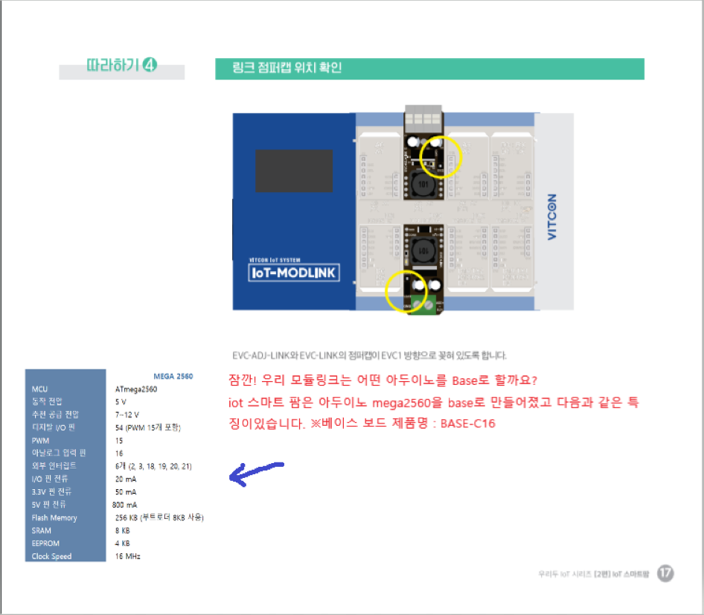

**P27. define 핀번호의 의미 설명**

각 핀번호를 알 수 있게 보드판시트 정보를 추가하면 왜 모드링크 위치에 특정 핀번호를 선언하는지 이해할 수 있다고 생각합니다.

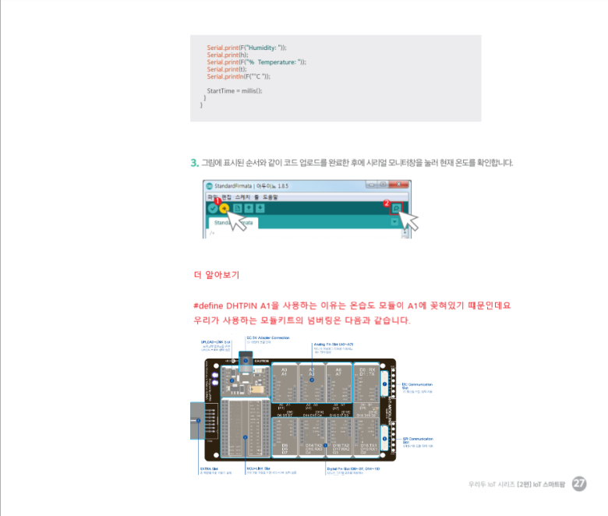

**P30. Serial.begin()과 ASCII의 설명**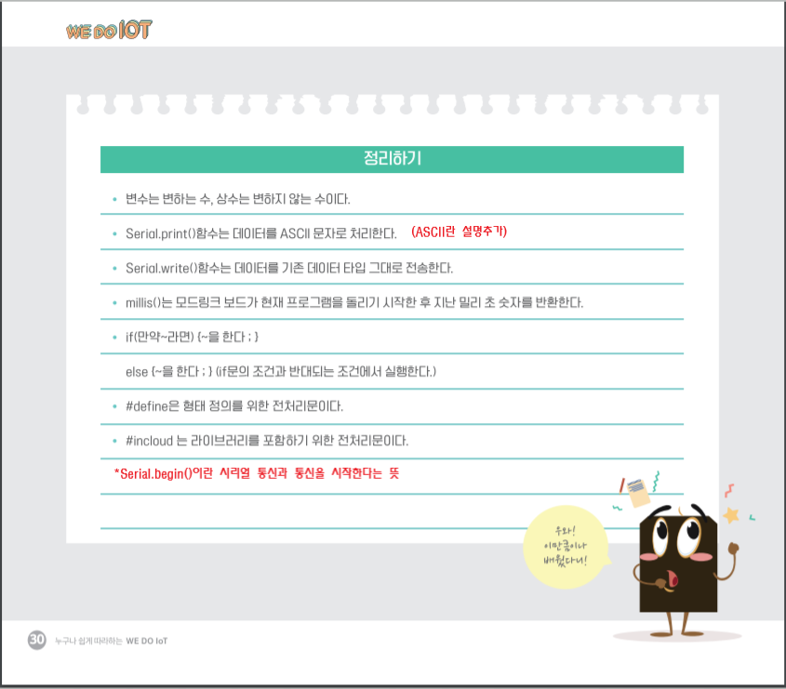

Serial 함수는 아두이노의 기본 통신 방법인 시리얼 통신을 이용하기 위한 아두이노 자체 함수로, 아두이노 내에선 중요한 역할을 담당합니다. 다른 함수는 몰라도 아두이노를 이용할 때 자주 쓰이는 시리얼 통신 속도를 설정해주는 Serial.begin(속도)에 대한 설명은 있어야할 것 같습니다. 크게 접근하기엔 Serial 자체 내장 함수가 정보가 어마어마하니 begin 함수 하나에 대한 간단한 설명만 정리하기에 추가하면 좋을 것 같습니다.

ASCII 문자도 프로그래밍 쪽에선 중요한 내용이지만 스마트팜 내에선 자주 이용하지 않으므로 ASCII 코드는 이런 거다 정도로만 알고 넘어갈 수 있도록 23p 혹은 24p 옆에 알아보기에

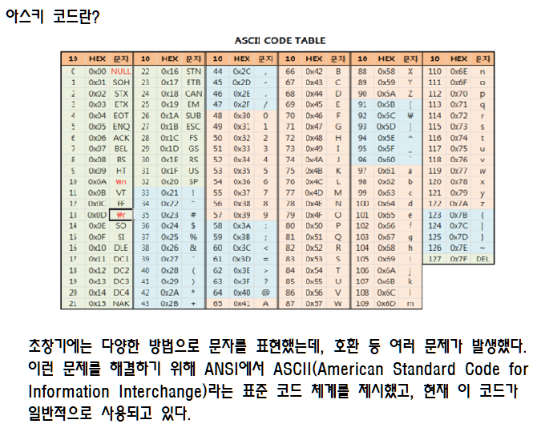

이런 식으로 추가하면 좋을 것 같습니다.

**P26. ||, =, return 기능 설명**

코딩에서 자주 사용하는 ||, =, return에 대한 궁금증을 가질 것을 고려해 알아보기로 설명을 추가하면 더욱 좋을 것 같습니다

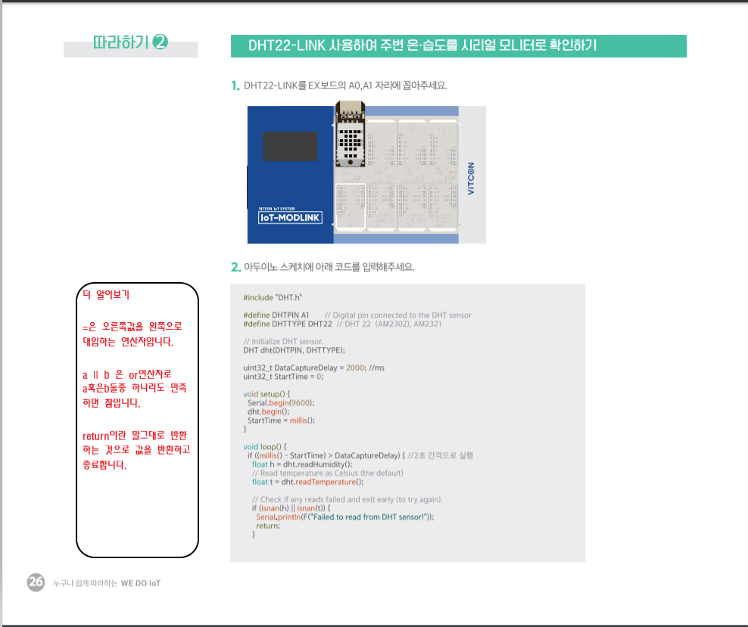

**P35. int, float, uint32 등 자료형에 대한 간단한 설명**

P46에 설명이 나와있으나 이 자료형들은 앞의 코드에서부터 계속해서 사용되고 있었습니다.

uint32_t가 사용되기 시작하는 35p에 한 번에 다같이 설명하면 더 괜찮을 것 같습니다.

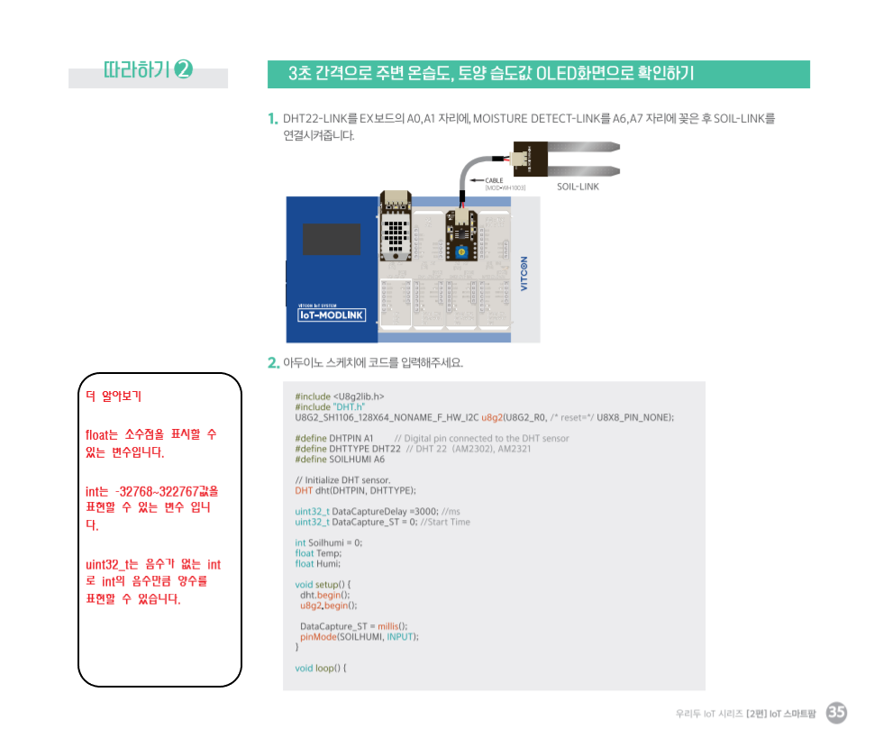

**P39~40. PWM에 대한 설명 부족**

분석할 당시에도 PWM에 대한 설명이 부족하다고 느꼈고 되어 있는 설명도 이해하기 어렵게 되어있었습니다. 그런데 스마트 홈 p32에서 나와있는 것처럼 파동 모형을 보여주며 Duty Cycle을 설명하면 더욱 이해하기 쉬워집니다. 스마트 홈에서 pwm에 대한 추가설명을 해주었듯이 똑같이 스마트 팜에도 적용하면 좋을 것 같습니다. 예시) 스마트 홈 p32

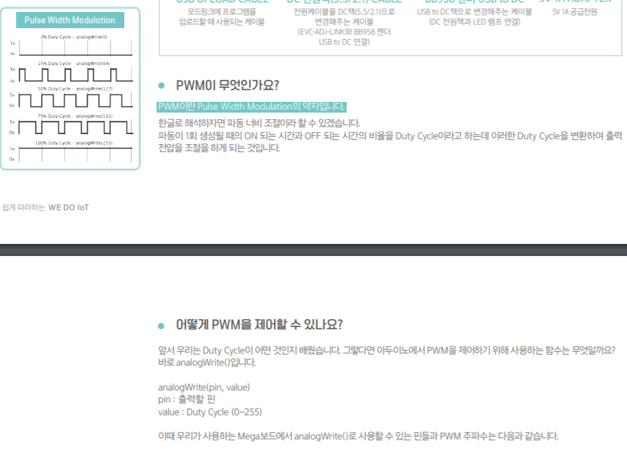

**P43 for문 기능과 예시 설명**

코딩을 모르는 사람이 처음보면 for문은 어떤 기능을 하는지 모르므로 해당 기능을 설명할 필요가 있습니다. for문을 전문적까지 아니더라도 해당코드에서 for문은 어떻게 작동하는지 예시를 들며 왼쪽의 더 알아보기로 설명하면 좋다고 생각합니다.

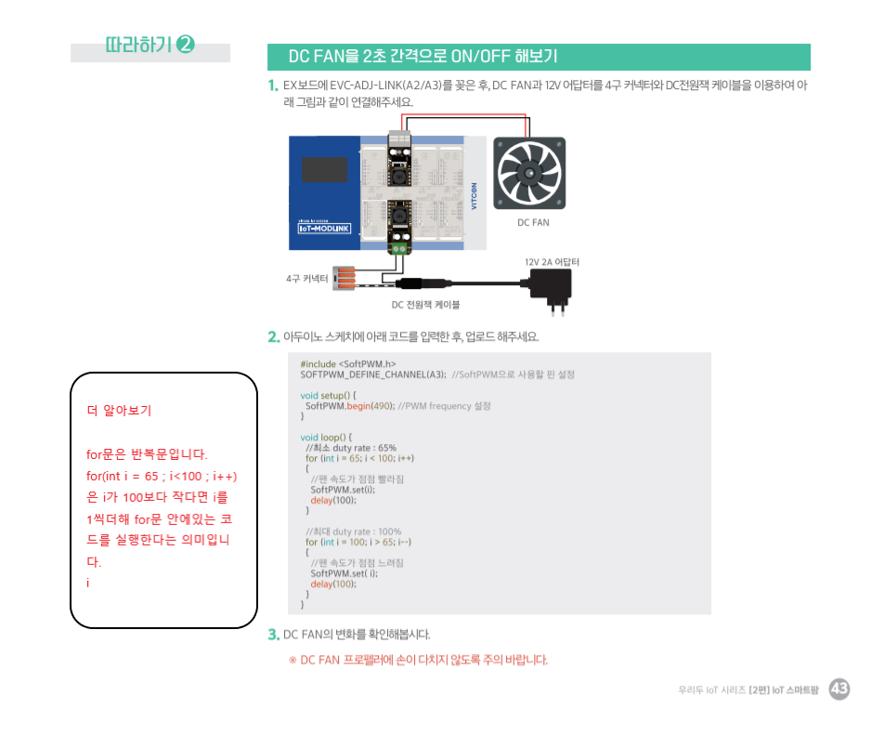

**P55. 굴광효과에 대한 설명**

굴광효과가 빛에 따라 뿌리방향을 자라는 효과인데 이를 알면 식물성장LED가 뿌리를 효율적으로 자라게 한다는 것을 알 수 있습니다.

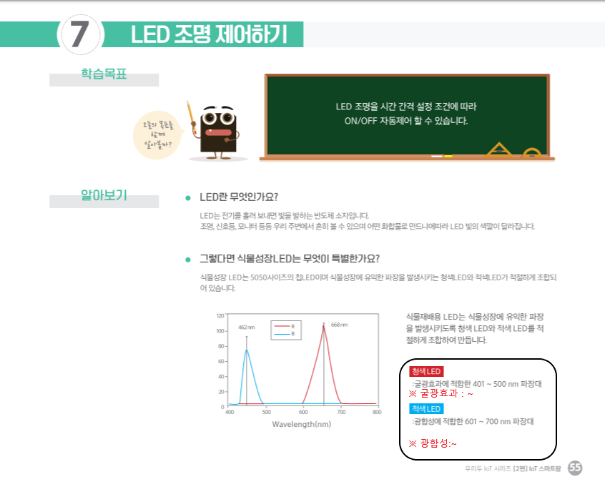

**P64. TCP, AP에 대한 간단한 설명 & 한글 와이파이 연결 오류 안내**

한글 와이파이 연결 시 오류가 발생할 수 있음을 표기해 사전에 방지합니다. 또한 TCP와 AP에 대한 간단한 설명을 붙이면 불이 안 들어올 때 공유기 문제인지 인터넷 문제인지, 아니면 연결과정에서의 문제인지 쉽게 파악할 수 있습니다.

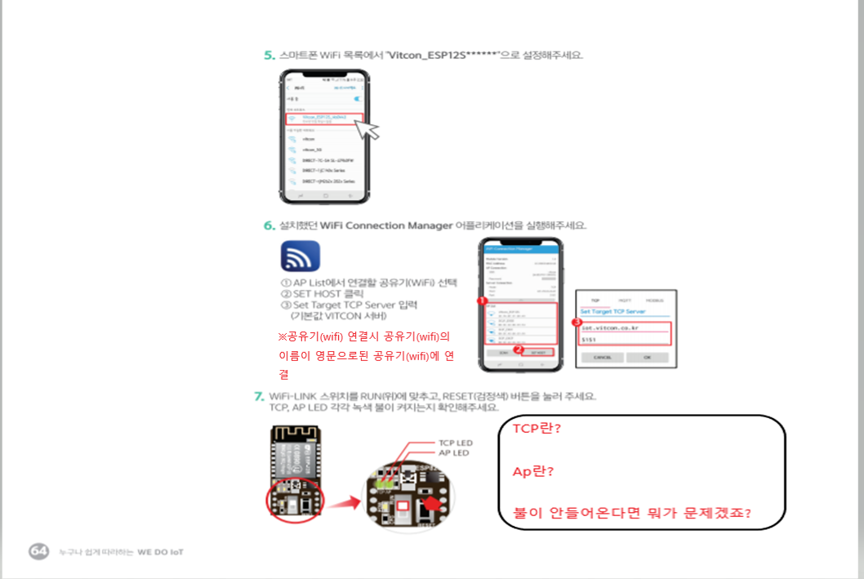

**P68. *, 배열, &, const, namespace, 대한 간단한 기능 예시 설명**

Const는 define과 비교하며 어떤 기능을 하는지, 어떤 차이가 있는지 설명하고

Namespace는 개체를 구분할 수 있는 범위를 나타내는 말. 예를 들면 2명의 동명이인 김철수가 있는데 어머니가 김영희인 김철수가 있고, 어머니가 김가렌인 김철수가 있다. 이때 ‘using namespace 김가렌’은 내가 김철수를 부르면 김가렌의 김철수를 부른다고 하는 것 이러한 설명이 필요해 보입니다. *, 배열, &도 마찬가지로 예시를 들며 코딩을 모르는 사람이 이런 기능이구나 이해할 정도의 설명이 필요해 보입니다.

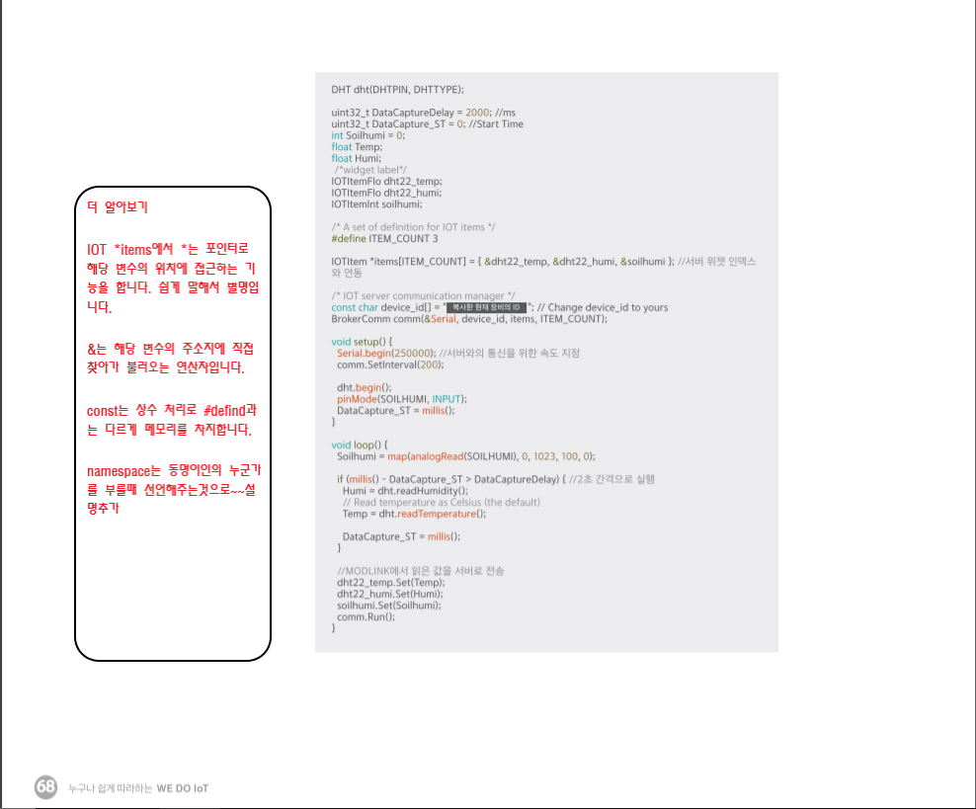

**P74. Bool에대한 간단한 기능 설명**

int, float와 마찬가지로 bool은 어떤 형태의 변수를 저장하는 지 알아야 코드 내 if문들을 보다 더 잘 이해할 수 있다고 생각합니다. ‘Bool은 true와 false를 저장하는데 if문에서 주로 쓰입니다’식의 설명이 필요합니다.

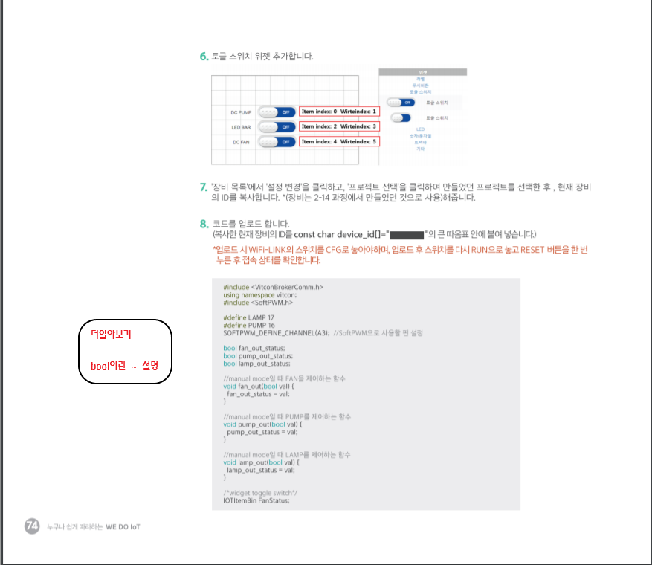

**P82. &&, == 대한 기능과 예시 설명**

&&는 코딩을 모르는 사람이 볼 때 and라는 것을 알기 어렵다고 생각합니다. A && B는 and연산자이며 어떤 상황에서 사용하는 지와 더불어 ==연산자에 대한 설명도 필요합니다.

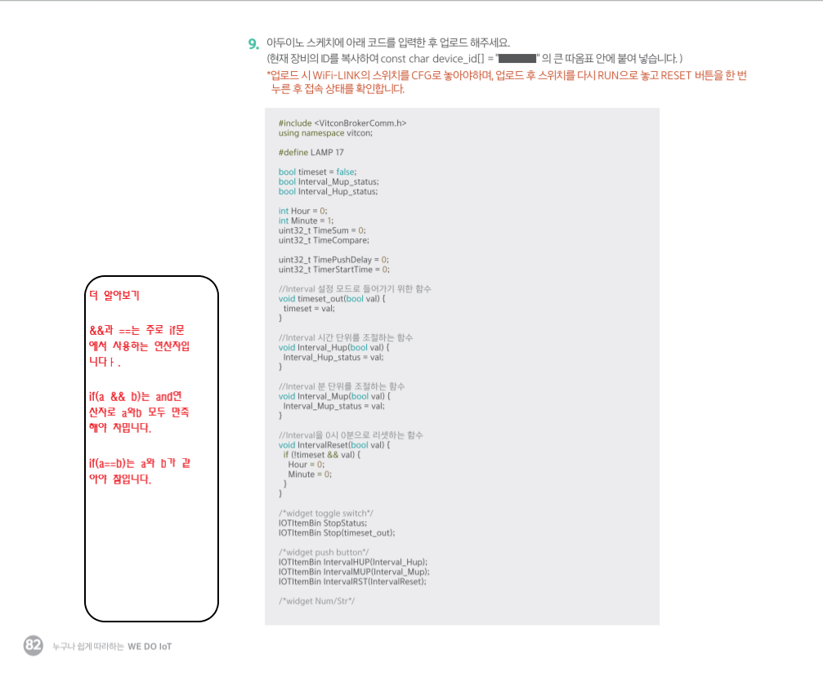

**P85 & P96**

일반적으로 설정한 시간동안 켜져 있다 꺼지는 타이머와 다르게 IoT타이머는 설정한 시간을 기본 간격 삼아 계속해서 on off를 반복하는 타이머입니다. 그러므로 해당 설명이 있어야 타이머가 어떻게 돌아가는지 이해하기 쉬울 것 같습니다**.**

